忠南小聚
陳思永

這張照片哪裡來的？

其中兩人，一人是在下，另一人是項胖，他本名是項斯立（音似「想死你」）；我倆初中同校不同班，高中同班，大學也同班。

畢業後這幾十年來，我們一直保持連繫；因參加高中同學會舉辦的大型聚會，在世界各地碰面幾次。其餘的都是私人聚會，其中有兩次在舊金山灣區；剩下的都在台灣，我們分別從自己的住處，不約而同地來到台灣，次數則難以追查。若干年前，我寫過一篇小文<與君同房>略記點滴。

最近項胖和項嫂，去大陸待了好一陣子，按道理把事情辦好，就該打道返美回家。無奈兩人難抗故土情深，決定還是再回台灣「打個轉」，自造機會與故舊親友相聚。

在他們離台前夕，我留意到他們行程中還有一空檔，雖然前幾天才和他以及高中同班同學相聚過，於是把握機會，約著同吃午飯，再度「小確幸」一番。

同時，赫然發現項胖來台多次，居然沒吃過頗有名氣的眷村菜館「忠南飯店」，而該店正巧與他們下榻的「福華飯店」同在仁愛路上，所以就決定同往光顧。

午前，我先到達他倆的住處，會齊後，走個十來分鐘就到了。途中我把自己所知道的「忠南飯店」，一五一十詳細告知。

這一帶現在是台北市最有貴族氣息、房地產價格最高的地區。六、七十年前可不是這等模樣，那年頭基本上多為平房，仍有空地，間雜著有屬於空軍的眷村，還有應運而生的這家「忠南飯店」。

這些年來白雲蒼狗，這一帶的市容地貌，絕非存有幾十年前印象的人所能想像。偏偏「忠南」處變不驚，堅持原有的作風，除了更換了地點，現在也搬進了某大樓，侷促在建坪不大的底層一隅。內部談不上有什麼裝潢，間雜地擺滿了大小不同的桌子，最大的也只坐得下八人；留下的空間倒還能從容過人；食客則一律坐在圓形板凳上。

「忠南」不講究排場，所以不是用來宴請什麼有面子客人的地方，也不能盡情𣈱談，或喝酒聊天。光顧者居多是老食客，大家都有共識，尤其在生意忙的時候，要多體貼一點，等坐下來菜一上，就開始埋頭苦幹，付費走人，好讓出位子供下一批客人。
它的營運方式也獨樹一幟。第一，它提供外賣，絕不接受事先訂位。客人到來，若仍有適當空位，就會被立即延入就坐。否則就得在外登記，並言明一道來的有幾位顧客，然後就等候叫名；叫到名字，發現人未到齊，對不起！再等等，人到齊了再說。等候期間，可參照公佈的菜單，開始考慮要吃些什麼。

這天是星期四，我們到後，就立刻被引入坐下，是靠底還空著的那張八人桌；我們還沒有坐定，服務員已經在桌子中間擺上一透明隔板，預備接待另一批客人與我們分桌。

桌上的菜單，好像從我七年前開始光顧以來就從未變過，當然價錢有些調整，每道菜的菜名，簡單明瞭，看了就能預期到端上來的是什麼，所以會看到「蝦仁炒蛋」，而見不著類似「錦繡海皇羹」的不知所云。這天的三人餐敘，當然要請項家兄嫂先過目點菜。他們兩位倒是很快就決定要一碗蛤蠣湯，我自然同意，其餘的則久久沒有下文。於是我說我駕輕就熟，還是讓我來點，但請他們不要吝於使用否決權。兩位如釋重負，都說此議大妙。於是我點了：

紅燒獅子頭
香干肉絲
豆瓣魚
芥蘭炒臘肉

項胖問豆瓣魚是不是辣的？果然不錯，他說他吃不得辣，於是換成了黃魚燒豆腐。

吃飯期間，兩位遠道客讚不絕口，主要因為覺得吃了心裡踏實，道地的家常菜口味，又勾起了少時在父母身邊生活共餐的情景。

吃飽後抹抹油嘴，我前往會鈔，折合四十美元。同時請服務員將剩菜打包。打包一事又另𠕇講究；過去曾向店家要容器，預備自己打包，結果竟被婉拒，原因是因為顧客往往把不同的菜混在一起了，「忠南」擔心菜會變了味道，有損其令譽，所以自動提供免費的打包服務。

我猜當項家兄嫂推開玻璃門，走出「忠南」之際，是滿心歡喜。我福至心靈把兩人叫回，說該拍照留念，並且要把白色牆上紅色醒目的「忠南」二字照進去。他們兩人欣然同意。照拍完後，項胖隨著抓住了我，要跟我同樣地也合照一張，並請項嫂操勞。

當天下午，我把項氏伉儷在「忠南」的合照寄給他們留作紀念，並且提醒別忘了我跟項胖的合照。結果等到他們回美之後又過了幾天才姗姍來遲。我猜可能項嫂快門只按了一次，要寄的話僅此一張，別無選擇。再不，快門按了多次，幾經選擇，挑了最好的一張寄給了我。

相片中的我瞇著雙眼，看起來難登大雅之堂，恐怕有些人看到了自己的這副德性，會趕快追回照片之原版，迫不及待地加以銷毀。我呢？覺得項嫂的確捕捉到了我真情流露的那一煞那，正瞇著眼沉醉於美妙的回憶裡，而嘴角還帶有微笑呢！

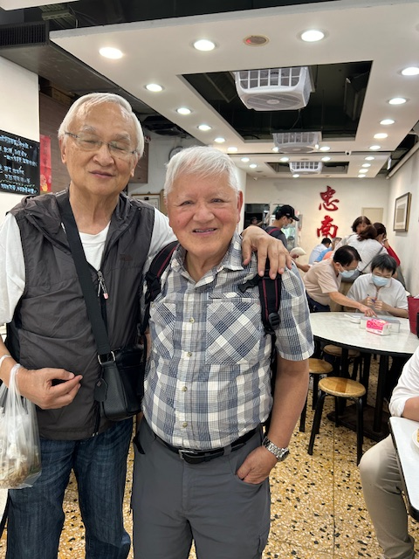

2024. 06. 11

